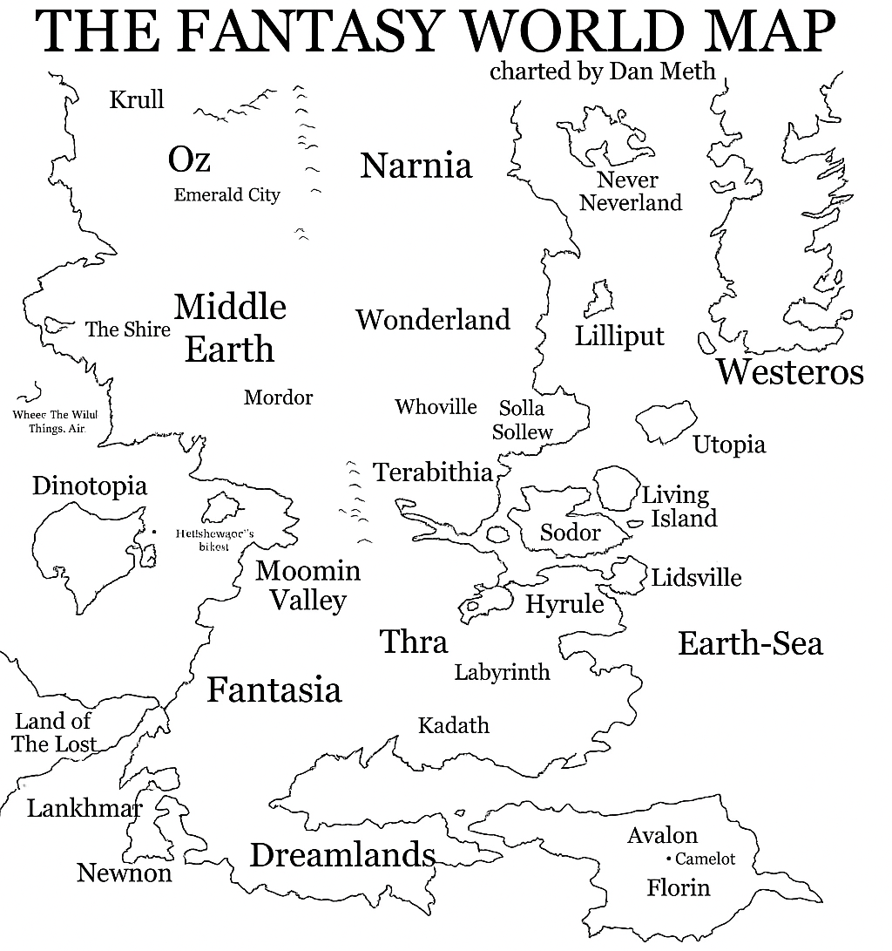

Purr Palace

**Du château de la reine à la cabane dans les marais, vous trouverez tout chez nous !**

Olga

Petrenko

**Introduction / Présentation du projet**

L’objectif de ce projet est de créer un site web dédié à la **vente et à la location de biens immobiliers**.  
Ce site se veut **intuitif, moderne et fonctionnel**, offrant aux utilisateurs une plateforme claire et agréable pour consulter les annonces de vente ou de location.

Il permettra d’effectuer une **recherche simplifiée** grâce à des filtres par type de bien, emplacement, prix ou encore selon certains critères de confort.  
Les utilisateurs pourront également créer leur **espace personnel** afin de gérer leurs informations et réservations.  
Les propriétaires, de leur côté, auront la possibilité **d’ajouter, modifier ou supprimer** leurs logements mis en vente ou en location.  
En cas de difficulté, tout visiteur pourra **contacter l’administration** via la page de contact.

#### ****Atouts du site****

Un **design attrayant, adaptatif et ergonomique**, adapté aussi bien aux ordinateurs qu’aux smartphones.

Une **navigation fluide** et une interface claire, permettant aux utilisateurs de trouver rapidement ce qu’ils recherchent.

Une **performance optimisée**, avec un chargement rapide et une bonne sécurité des données.

#### ****Originalité du projet****

Développeuse web ambitieuse et passionnée par les univers féeriques et fantastiques, j’ai choisi d’ajouter une touche d’imaginaire à ce projet.  
Ainsi, le site transporte les utilisateurs dans un **monde magique**, où ils peuvent réserver **des châteaux, des cabanes enchantées ou des tours mystérieuses** appartenant à des personnages de contes.

Ce document présente les **objectifs du projet**, sa **structure technique**, les **fonctionnalités réalisées** ainsi que les **maquettes** illustrant l’interface du site.

**Structure fonctionnelle et technique du projet**

**Les rôles et les utilisateurs**

**Le site comprend trois types d’utilisateurs principaux :**

****Administrateur** : gère l’ensemble du site, les utilisateurs, les biens, les réservations et les offres.**

****Propriétaire** : peut ajouter, modifier ou supprimer ses logements à vendre ou à louer.**

****Utilisateur (client)** : peut consulter les annonces, effectuer des réservations ou envoyer une demande d’achat.**

***Chaque utilisateur dispose d’un espace personnel accessible après authentification.***

****Visiteur** : peut parcourir le site sans compte**

#### ****Modélisation des données****

La structure de la base de données repose sur plusieurs entités principales :

| **Entité** | **Description** | **Relations principales** |
| --- | --- | --- |
| **Users** | Contient les informations des utilisateurs (nom, prénom, rôle, etc.) | 1 emplacement, plusieurs logements, plusieurs réservations |
| **Biens (Logements)** | Représente les biens proposés à la vente ou à la location | 1 propriétaire, 1 type, plusieurs photos, plusieurs conforts, plusieurs réservations et offres |
| **Types_de_bien** | Définit le type du bien (château, maison, studio, tour...) | Plusieurs logements |
| **Type_activités** | Vente ou location | Plusieurs logements |
| **Conforts** | Équipements et avantages (cheminée, jardin, vue...) | Relation N-N avec logements |
| **Emplacement** | Localisation du bien ou de l’utilisateur (pays, ville, code postal) | Plusieurs logements et utilisateurs |
| **Photos** | Images des biens | 1 logement |
| **Réservations** | Dates de location (courte ou longue durée) | 1 logement, 1 utilisateur |
| **Offres_vente** | Demandes d’achat pour un logement | Plusieurs offres pour un bien |

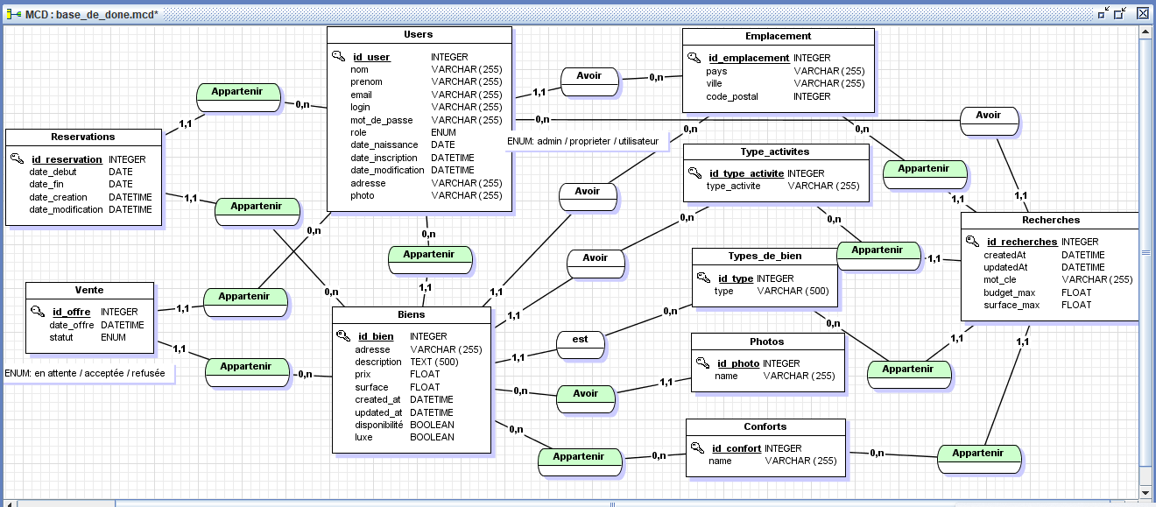

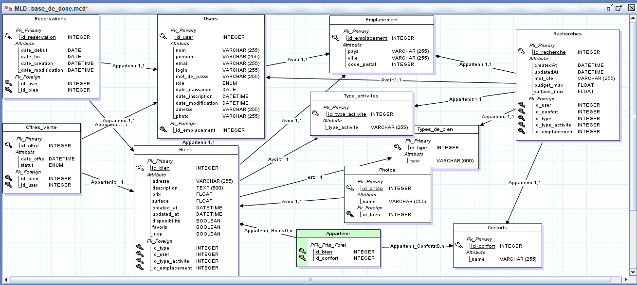

### ****Cas d’utilisation principaux****

Cette section présente les principales interactions entre les différents types d’utilisateurs et le système.  
Le diagramme des cas d’utilisation illustre les fonctionnalités accessibles selon le rôle de chaque utilisateur : administrateur, propriétaire, client et visiteur.  
Chaque acteur dispose de droits spécifiques qui déterminent les actions qu’il peut effectuer sur la plateforme.

Les interactions entre les utilisateurs et le système sont les suivantes :

**Créer un compte et se connecter** : permettre aux utilisateurs d’accéder à leur espace personnel.

**Consulter la liste des logements** : afficher toutes les annonces disponibles.

**Filtrer les annonces par critères** : rechercher un bien selon le type, la localisation, le prix ou le confort.

**Consulter le détail d’un logement** : visualiser la fiche complète d’un bien avec ses photos et caractéristiques.

**Ajouter, modifier ou supprimer un logement** (propriétaire) : gérer ses propres annonces.

**Réserver un logement ou faire une offre de vente** (client) : interagir avec les annonces en fonction du type de transaction.

**Gérer les utilisateurs et les données** (administrateur) : superviser la plateforme et administrer les contenus.

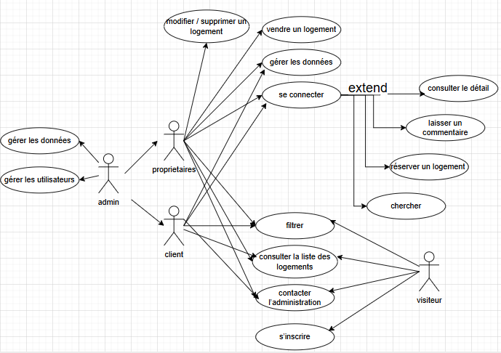

### ****Diagramme de classes (UML)****

Le diagramme de classes représente la structure statique du système.  
Il met en évidence les principales entités du projet ainsi que les relations entre elles.  
Chaque classe correspond à une table dans la base de données et décrit les attributs, les clés primaires et les associations (un-à-plusieurs, plusieurs-à-plusieurs, etc.) entre les différentes entités.

Ce diagramme permet de visualiser la logique de la base de données avant la phase de développement et d’assurer la cohérence entre les objets manipulés dans le code et les données stockées.

### ****Maquettes et conception visuelle****

Cette section présente les maquettes fonctionnelles du site, réalisées avant le développement afin de définir la structure visuelle et la navigation entre les différentes pages.  
Les maquettes ont été conçues en noir et blanc, selon une logique de **zoning** et de **wireframe**, afin de se concentrer sur l’organisation des éléments sans se soucier encore du design graphique final.

Elles permettent de visualiser la disposition des zones principales, les parcours utilisateurs et l’ergonomie générale du site.  
Ces schémas servent également de référence pour le développement Angular et l’intégration du front-end.

Les quatre maquettes présentées sont :

**Page d’accueil** : aperçu général du site et accès aux principales fonctionnalités.

**Page de profil utilisateur** : gestion des informations personnelles et des annonces.

**Page de liste des logements** : affichage et filtrage des biens disponibles.

**Page de détail du logement** : présentation complète d’un bien avec ses caractéristiques et ses options d’action (réservation, offre, etc.).

